УДК 004.627

К.т.н., доц. Тарасенко-Клятченко О.В., студентка Білоха А.К.

Національний технічний університет України
«Київський політехнічний інститут імені Ігоря Сікорського»

ОПТИМІЗАЦІЯ АЛГОРИТМУ СТИСНЕННЯ ДАНИХ ГАФФМАНА

Abstract

Oksana I. Tarasenko-Klyatchenko, assoc. prof., PhD; Anna Bilokha, student

Optimization of the Huffman data compression algorithm

This paper concerns the task of comparing the standard Huffman data lossless compression method and its optimization with the use of idle bits. Also, the work of the standard algorithm is explained, as well as the basic principles that are needed to understand the work of individual algorithms. The ways for further research are offered as well.

Вступ

Людство живе в епоху інформації, тому з перших днів розвитку комп’ютерів почали використовуватися алгоритми зменшення розмірів файлів через обмежений розмір тогочасних жорстких дисків. На сьогодні, збільшення розмірів зображення виконується за рахунок більшої роздільної здатності, при цьому якість відео та аудіо покращується, що також впливає на займаний ними обсяг пам’яті та на швидкість передачі даних, що в свою чергу може зумовлювати великі інвестиції в дороговартісне обладнання для пропускної спроможності мереж. Інженери намагаються вигадати швидші методи передачі даних, а також можливості стиснення інформації, яку потім можна відновити. Стиснення даних також використовується для зберігання даних при резервному копіюванні, видаленні надлишковості.
Завдання стиснення складається з двох компонентів: алгоритм кодування, який приймає повідомлення та генерує стиснуте представлення інформації (з меншою кількістю бітів), а також алгоритм декодування, який реконструює оригінальне повідомлення або деяке його наближення зі стиснутого представлення [1].
Прикладом може були стиснення зображень, що мають в собі послідовність повторюваних кольорів, як наприклад: синій-червоний-синій, що зберігається на всьому просторі інформації, може бути переписаний на один біт.
Оскільки для людини простіше розуміти інформацію з максимальною надлишковістю, а для засобів комп’ютерної техніки це відіграє негативну роль, виникає проблема позбавлення від зайвої інформації або стиснення даних.
Коли інформація передається через Інтернет, файли великого розміру (окремо або разом з іншими - як частина архівного файлу), можуть передаватися в ZIP, GZIP або іншому стисненому форматі.

Постановка задачі
Задача полягає в модифікації та аналізі алгоритмів стиснення даних з урахуванням особливостей мовного конструкту людини та способах представлення даних на інформаційних носіях. Як результат даної роботи дерево кодування Гаффмана буде займати менше місця, що зумовить менший час побудови даного дерева та обробки інформації в ньому для подальшого кодування та декодування інформації.

Термінологія
Кодування символів — це процес присвоєння символу послідовності довжиною в один або більше байт, що допомагає передавати та перетворювати їх за допомогою цифрових комп’ютерів.
Стиснення даних без втрат – метод стиснення даних при якому, закодована інформація може повністю декодуватися зі стиснутих даних.
Надлишковість інформації – величина, що показує наскільки можна стиснути зробивши повідомлення коротшим, якщо закодовано ту саму інформацію.
Алгоритм Гаффмана (Huffman coding) – це жадібний алгоритм кодування вхідних даних з мінімальною надмірністю.
Н-дерево (Huffman tree) – повне двійкове дерево, в якому кожний leaf(листок) відповідає букві заданого алфавіту з вхідного тексту.
Інформаційна ентропія – випадковість або невпорядкованість системи, міра невизначеності.
Групове кодування RLE(Run-length encoding) – алгоритм стиснення, при якому серія однакових символів замінюється рядком, який містить повторювальний символ та кількість повторів.

Опис способу
Техніка використання алгоритму Гаффмана без втрат дозволяє відновлювати дані до їх автентичних станів, не втрачаючи при цьому інформації. У залежності від вхідних повідомлень: відео, аудіо чи текст, принцип роботи алгоритму не змінюється, лише змінюється принцип обробки даної інформації. На рис. 1 ми можемо побачити процес побудови H-дерева.

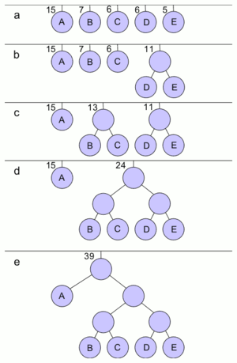
Рис. 1. Приклад побудови дерева з вхідної таблиці частості

Метод Гаффмана дещо схожий на метод Шеннона-Фано. Різниця між двома методами полягає в тому, що Шеннон-Фано будує свої коди вершиною донизу (від крайнього лівого до крайнього правого біта), тоді як Гаффман будує кодове дерево знизу вгору (коди справа наліво) [2].
Даний метод починається з створення таблиці спадання ймовірностей зі списку вхідної послідовності символів повідомлення. Наступним кроком будується дерево з символом на кожному листку знизу вгору. Даний алгоритм проводиться покроково, де на кожному кроці вибираються два символи з найменшими ймовірності, що згодом додаються до верхньої частини часткового дерева і потім видаляються зі списку. Коли список скорочується тільки до одного символу, дерево завершено. Потім дерево проходить для визначення кодів символів.
У нашій оптимізації ми використали особливості мов та таблиць ASCII, що можна помістити лише в 7 бітів, а останній старший біт не використовується. При поверненні у вершину ми будемо заповнювати цей біт для того аби визначити положення дочірнього вузла. Це дозволить нам зберегти пам’ять, що у результаті пришвидшить наші результати.

Оцінка стиснення
При імплементації таких алгоритмів та методів в усуненні надлишковості даних використовується оцінка ефективності, або коефіцієнт стиснення, яке визначається як співвідношення обсягу вихідних нестиснутих даних до обсягу стислих.
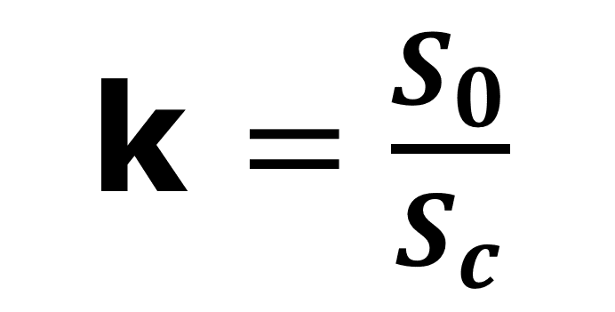,
де к - коефіцієнт стиснення,
S_{о}- обсяг вихідних даних,
S_{c}- об'єм стислих.

З даної формули випливає, що чим більше к, чим більше повідомлення було стиснене. Залежно від вхідного тексту цей коeфіцієнт буде різним. Якщо взяти англійську мову і присвоїти рівні ймовірності для всіх символів, то ентропія буде рівна 7, у випадку застосування вихідного тексту Гаффмана ентропія середня: 4.7 бітів на символ[3].

Висновки

Представлений метод враховує особливості мови та представлення її на інформаційних носіях. Ефективність цього способу забезпечується використанням незадіяного біту, що зменшує подальше використання пам’яті з пришвидшенням обходу дерева Гаффмана. Оскільки при декодуванні ми повертаємо не лише вихідний текст, а й саме дерево, що також займає місце, нам потрібно використовувати простір ефективніше.
Подальші дослідження можуть бути розширені на використанні інших вхідних даних, уніфікація для мов UNICODE, ефективніше об’єднання піддерев у одне дерево Гаффмана, а також спроби оптимізації їх побудов.

Література

- John R. Pierce. An introduction to information theory. 78-107. 1961
- David Salomon. Data Compression: The complete Reference. 68-84. 2006.
- Guy E. Blelloch. Introduction to Data Compression. 5-9. 2013.

